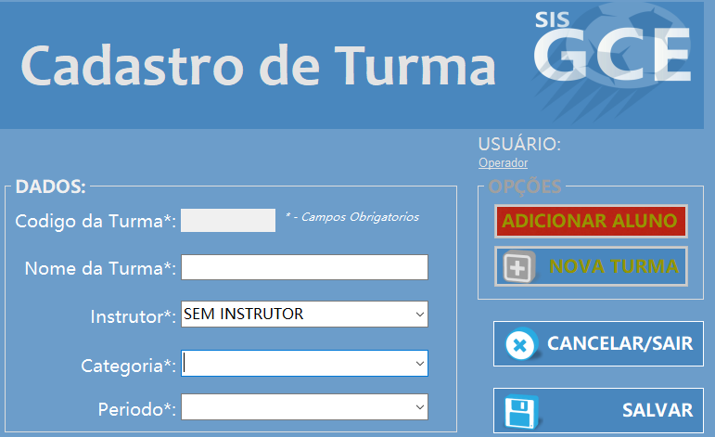

|  |  |  |  |  |
| --- | --- | --- | --- | --- |
| **CT NO.** | **PROPÓSITO** | | | |
| **01** | **VERIFICAR SE OS ALUNOS SERÃO INCLUIDOS E RETIRADOS** | | | |
| **PRÉ-CONDIÇÕES** | | | | |
| **NÃO TEM** | | | | |
| **ENTRADA1** | | **ENTRADA2** | **ENTRADA3** | **ENTRADA4** |
| **CODIGO TURMA** | | **NOME DE TURMA** | **INSTRUTOR** | **CATEGORIA** |
| **ENTRADA5** | | **ENTRADA6** |  |  |
| **PERIODO** | | * **CANCELAR/SAIR** * **SALVAR** |  |  |
| **SAÍDAS ESPERADAS** | | | | |
| **CADASTRO DE TURMA REALIZADO** | | | | |

|  |  |  |  |  |  |
| --- | --- | --- | --- | --- | --- |
| **TESTE No.** | **CODIGO DA TURMA** | **NOME DA TURMA** | **INSTRUTOR** | **CATEGORIA** | **PERIODO** |
| **1** | **1234** | **TURMA A** | **LUIZ** | **MIRIM** | **TARDE** |
| **TESTE No.** | **BOTAO** |  |  |  | **SAÍDA**  **ESPERADA** |
| **1** | **SALVAR** |  |  |  | **ALUNOS INCLUIDOS** |

|  |  |  |  |  |  |
| --- | --- | --- | --- | --- | --- |
| **TESTE No.** | **CODIGO DA TURMA** | **NOME DA TURMA** | **INSTRUTOR** | **CATEGORIA** | **PERIODO** |
| **2** | **0012** |  | **VINICIUS** | **MIRIM** | **MANHA** |
| **TESTE No.** | **BOTAO** |  |  |  | **SAÍDA**  **ESPERADA** |
| **2** | **SALVAR** |  |  |  | **MENSAGEM DE ERRO** |

|  |  |  |  |  |  |
| --- | --- | --- | --- | --- | --- |
| **TESTE No.** | **CODIGO DA TURMA** | **NOME DA TURMA** | **INSTRUTOR** | **CATEGORIA** | **PERIODO** |
| **3** |  |  | **VINICIUS** |  | **MANHA** |
| **TESTE No.** | **BOTAO** |  |  |  | **SAÍDA**  **ESPERADA** |
| **3** | **SALVAR** |  |  |  | **MENSAGEM DE ERRO** |

|  |  |  |  |  |  |
| --- | --- | --- | --- | --- | --- |
| **TESTE No.** | **CODIGO DA TURMA** | **NOME DA TURMA** | **INSTRUTOR** | **CATEGORIA** | **PERIODO** |
| **4** | **1234** | **TURMA A** | **LUIZ** | **MIRIM** | **TARDE** |
| **TESTE No.** | **BOTAO** |  |  |  | **SAÍDA**  **ESPERADA** |
| **4** | **CANCELAR** |  |  |  | **CADASTRO CANCELADO** |

|  |  |  |  |  |  |
| --- | --- | --- | --- | --- | --- |
| **TESTE No.** | **CODIGO DA TURMA** | **NOME DA TURMA** | **INSTRUTOR** | **CATEGORIA** | **PERIODO** |
| **5** | **0012** | **TURMA C** | **VINICIUS** | **MIRIM** |  |
| **TESTE No.** | **BOTAO** |  |  |  | **SAÍDA**  **ESPERADA** |
| **5** | **SALVAR** |  |  |  | **MENSAGEM DE ERRO** |

|  |  |  |  |  |  |  |
| --- | --- | --- | --- | --- | --- | --- |
| **Aplicado em** | **Aplicado**  **por** | **Quantidade**  **de falhas** | **Depurado por** | **Reaplicado**  **em** | **Reaplicado**  **por** | **Quantidade**  **de falhas** |
| **27/10/2017** | **Matheus** | **3** | **Gustavo** | **30/10/2017** | **Matheus** | **0** |